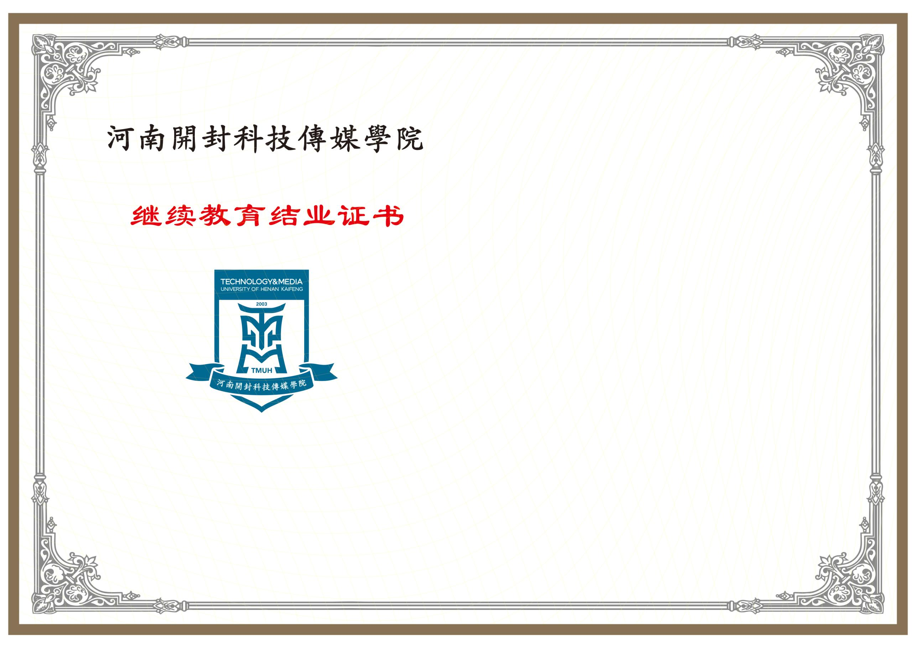

学员 张三，性别男，于 2024年11月 ，参加本校“Java编程课程”学习，成绩合格，准予结业。

河南开封科技传媒学院

2024年12月

身份证号:123456789012345678

证书编号:C123456

证书查验网址:https://jxjyxy.humc.edu.cn